HeidiSQL Merkblatt

# Zweck

Heidisql ist ein Datenbankmanagementsystem, das es jedem Nutzer ermöglicht unkompliziert mit einem MySQL-Server zu kommunizieren und Daten zu aktualisieren.

# Links

<http://www.heidisql.com/>

# Verwendung

## Datenbankverbindung herstellen

Um Heidisql verwenden zu können, muss zuerst Xampp gestartet werden (siehe Handout Xampp).

Anschliessend kann die Datenbankverbindung geöffnet werden.

Die Angaben sollten wie folgt sein:

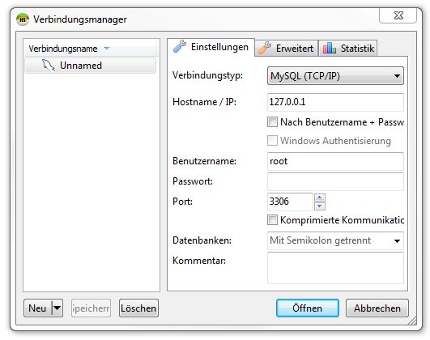

Damit später anstatt **"Unnamed" "Local DB Server"** oder etwas in der Art steht, kann man einfach **F2** drücken, wenn die Verbindung markiert ist, und den Verbindungsnamen ändern.

## Orientierung & Funktionalitäten

Im linken Bereich des Fensters, werden alle Datenbanken angezeigt. Nach dem auswählen einer der Datenbanken, werden im rechten Bereich die einzelnen Tabellen und deren Eigenschaften angezeigt.

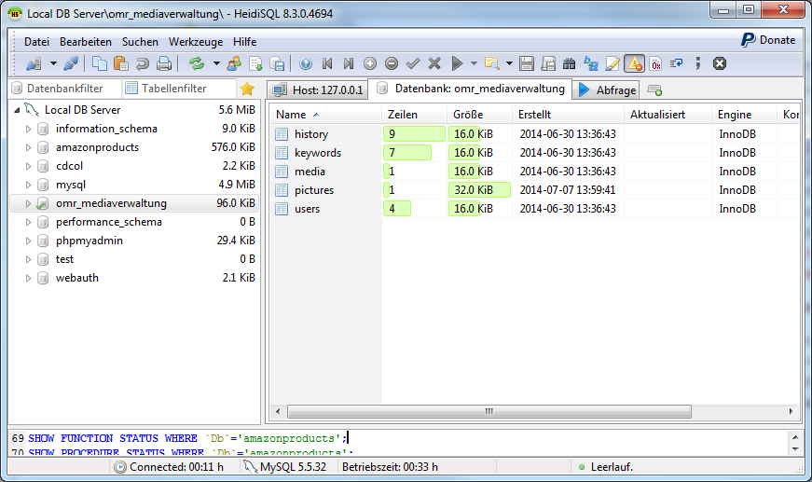

Wenn wir nun eine Tabelle auswählen, sehen wir die allgemeinen Informationen, welche wir hier auch ändern können. Wir sehen den Tabellennamen sowie die einzelnen Spalten der Tabelle mit ihren Eigenschaften (Name, Datentyp, Länge).

Man kann hier auch Werte mitgeben um z.B. zu erlauben, dass das Feld NULL sein darf oder nicht.

Im Feld Standard kann man einen Standardwert mitgeben oder auch mit dem Wert **AUTO_INCREMENT** sagen, dass der Wert automatisch hochgezählt werden soll.

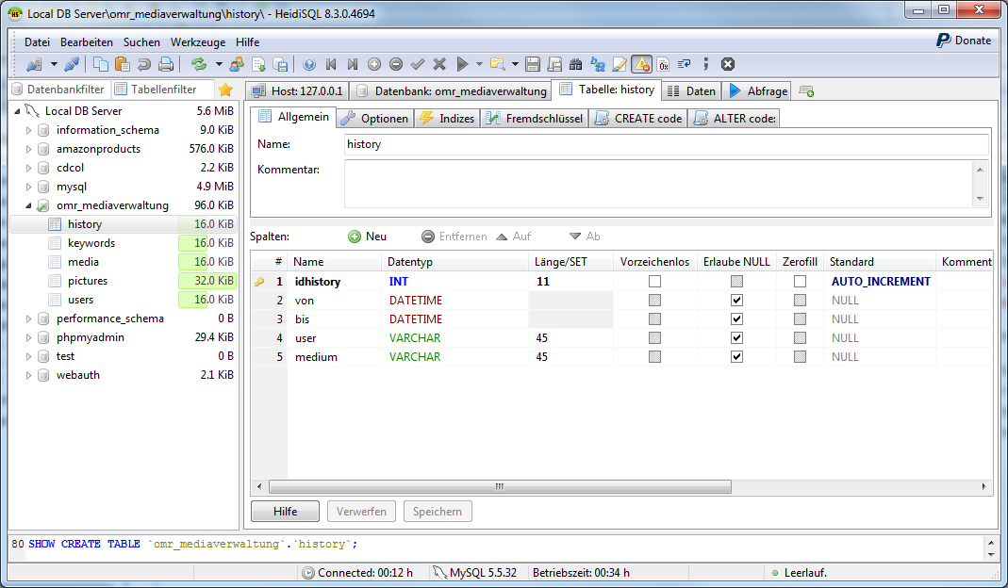

Unter **CREATE code** sieht man den Code der ausgeführt wird um diese Tabelle so zu erstellen, das ist hilfreich, da wir diese Tabelle später automatisch mit PHP erstellen, somit können wir dann nur noch den Code von hier kopieren.

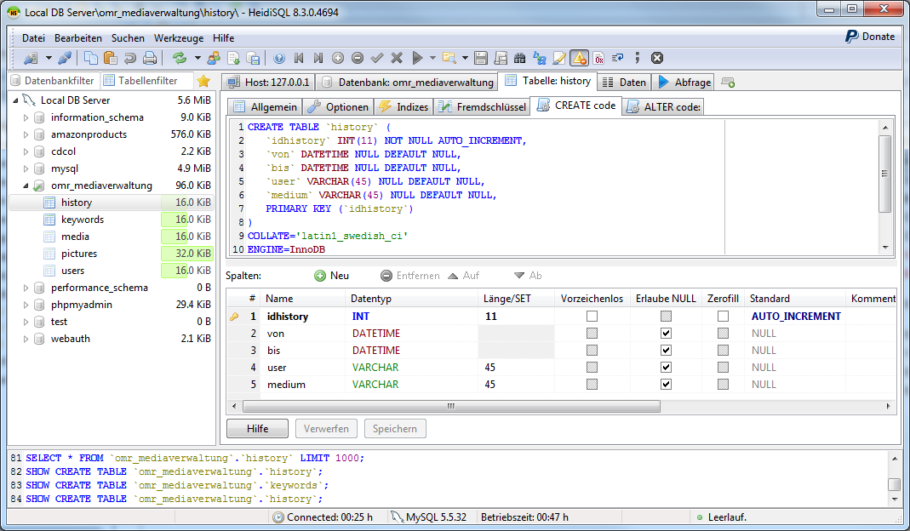

Unter **Daten** findet man alle Datensätze die aktuell in der Datenbank abgelegt sind, man kann hier auch Datensätze rauslöschen oder hinzufügen. Man

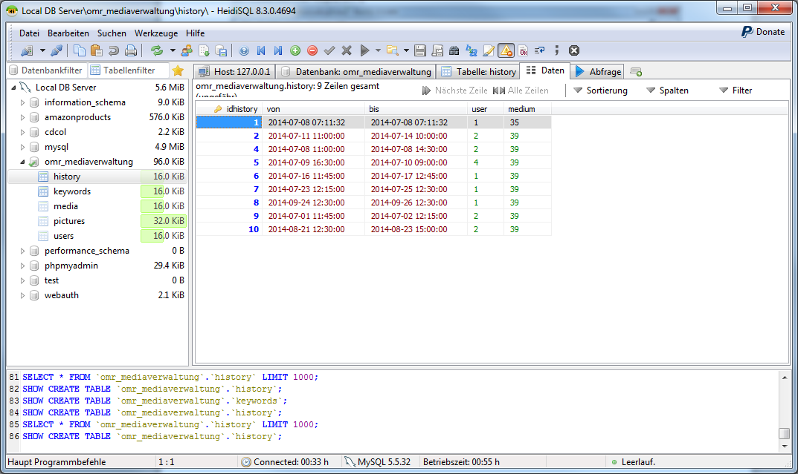

Im unteren Teil sieht man immer die aktuellen Befehle, die ausgeführt wurden, hier sieht man beispielsweise den Select * Befehl, der alle Daten aus der Tabelle "history" ausgibt.

Unter **Abfrage**, kann man selber per Codeeingabe Befehle absetzen, dies kann beispielsweise zum Testen eines Kommandos verwendet werden. Wenn man rechts von Abfrage auf das Plus klickt, wird ein neuer Tab geöffnet (Abfrage #2), indem man weitere Abfragen gleichzeitig machen kann.

